Skjema for utredning av områdeskredfare trinn 1-3 iht. NVEs veileder 1/2019

PlanID/navn på planområdet, evt. tiltak: …
Dato: …
Utført av: …

Skjemaet skal brukes sammen med NVEs veileder 1/2019 Sikkerhet mot kvikkleireskred, for å dokumentere vurderinger som er gjort på trinn 1-3. Ferdig utfylt skjema, med evt. vedlegg, sendes til kommunen for vurdering.

Funn som tilsier en fare for områdeskred skal følges opp i en ROS-analyse og må baseres på den geotekniske utredningen som er gjort iht. prosedyrens trinn 4-11. Se kommunens egne maler på oppstartspakke for reguleringsplan for mer informasjon om ROS.

OBS! Prosedyren fanger ikke opp fare for skred i elve- og deltaavsetninger. NVE anbefaler at det alltid gjøres grunnundersøkelser og geoteknisk detaljprosjektering for å vurdere skredfare og stabilitet for tiltak i strandsonen.

 | Prosedyre for utredning av områdeskredfare – trinn 1–3
1 | Undersøk om det finnes registrerte faresoner (kvikkleiresoner) i området  1. Vise kartutsnitt av vurdert område (nb. må ikke avgrenses til kun planområdet, potensielle faresoner som ligger utenfor planområdet men som kan påvirke planområdet må også vurderes. Her finnes ingen fasitsvar, poenget er å få fram eventuelle sammenhenger med omkringliggende områder.)  - Kartutsnitt, med planområde markert  - Kort forklaring for valg av utsnitt  2. Forklare funn (beskriv fravær av kvikkleiresoner, eller om det er registrerte faresoner i området som vist i kartutsnittet)  Ikke registrert faresoner → trinn 2  Registrerte faresoner → trinn 4  Oversikt over registrerte kvikkleiresoner finnes på NVEs temakart Kvikkleire.
 | Dokumentasjon for trinn 1 (til utfylling):
Kartutsnitt
Forklaring på valgte kartutsnitt

Beskrivelse av registrerte faresoner innenfor kartutsnittet:
“…”

Prosedyren fortsetter på trinn 2/avsluttes her (forklar hvorfor):
“…”

2 | Avgrens områder med mulig marin leire  Dokumenter om området ligger under marin grense (MG) vis kartutsnitt fra NGUs kartbaserte løsning (samme str. kartutsnitt som på trinn 1)  Området ligger over MG → ferdig vurdert, ikke nødvendig å gå videre i prosedyren  Området ligger under MG → vurdere berg i dagen  Berg i dagen  Ja → ferdig vurdert, ikke nødvendig å fortsette prosedyren (se dokumentasjonskrav til trinn 2)  Nei → videre til trinn 3  Dokumentasjonskrav:  Kartutsnitt av kvartærgeologisk kart/løsmassekart, med beskrivelse av funn.  Befaring – bilde, kart som viser område der befaring er gjennomført. NB! Dette inkluderer potensielle løsneområder utenfor planområdet, ref. NVEs veileder.  Marker evt. berg i dagen på ortofoto  Beskrivelse + vurdering  Evt. prøvegraving/sjakting skal dokumenteres med bilder og beskrivelse av funn  Løsmassekart fra NGU  Marin grense vises i NVEs temakart Kvikkleire
 | Dokumentasjon for trinn 2 (til utfylling):
Kartutsnitt
Bilder fra befaring
Ortofoto med markering
Vedlegg: Notat om prøvesjakting

Beskrivelse/vurdering av funn:
“…”
3 | Vurder fare for områdeskred  Dersom området kan være utsatt for områdeskred vises dette med blå skravur i NVEs nye aktsomhetskart for kvikkleireskred. Det nye kartet beregner terrengkriterier automatisk. Bruk samme kartutsnitt som i trinn 1 og marker lokalitet på planområdet.  Terrenget er markert som aktsomhetsområde (kartlag «KvikkleireskredAktsomhet»)?  Ja → geotekniker må engasjeres og det må utredes videre i henhold til trinn 4–11 i prosedyren  Nei → ferdig vurdert, ikke nødvendig å fortsette prosedyren (se dokumentasjonskrav til trinn 3)  Dokumentasjonskrav:  Kartutsnitt fra NVE som viser planområdet  Beskrivelse av funn og konklusjon  Kartgrunnlag med terreng som kan være utsatt for områdeskred vises i NVEs temakart  NB! Vær oppmerksom på at det er feilkilder i kartet. For mer informasjon om kartgrunnlaget, se her.
 | Dokumentasjonskrav til trinn 3 (til utfylling):
Kartutsnitt fra NVEs faresonekart

Beskrivelse av funn:
“…”
Konklusjon og videre anbefaling

“...”

Vedlegg:
“...”

EKSEMPEL PÅ FERDIG UTFYLT SKJEMA
Prosedyre for utredning av områdeskredfare – trinn 1–3
1 | Undersøk om det finnes registrerte faresoner (kvikkleiresoner) i området  1. Vise kartutsnitt av vurdert område (nb. må ikke avgrenses til kun planområdet, potensielle faresoner som ligger utenfor planområdet men som kan påvirke planområdet må også vurderes. Her finnes ingen fasitsvar, poenget er å få fram eventuelle sammenhenger med omkringliggende områder.)  - Kartutsnitt, med planområde markert  - Kort forklaring for valg av utsnitt  2. Forklare funn (beskriv fravær av kvikkleiresoner, eller om det er registrerte faresoner i området som vist i kartutsnittet)  Ikke registrert faresoner → trinn 2  Registrerte faresoner → trinn 4  Oversikt over registrerte kvikkleiresoner finnes på NVEs temakart Kvikkleire.
 | Dokumentasjon for trinn 1
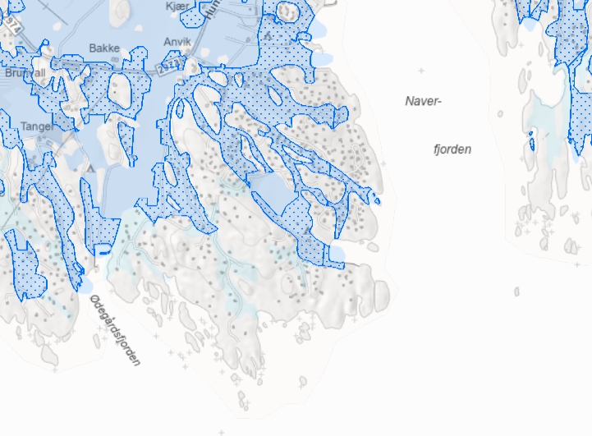
Vi har valgt et utsnitt som strekker seg et godt stykke utover planområdet, for å vise om det er eventuelle sammenhenger mellom aktsomhetsområder / marine avsetninger i planområdet og utenfor.

Beskrivelse av registrerte faresoner innenfor kartutsnittet:
Det er ikke registrert faresoner innenfor det valgte kartutsnittet.

Prosedyren fortsetter på trinn 2/avsluttes her (forklar hvorfor):
Ettersom det ikke er registrert faresoner i området, går prosedyren automatisk videre til trinn 2.
2 | Avgrens områder med mulig marin leire  Dokumenter om området ligger under marin grense (MG) vis kartutsnitt fra NGUs kartbaserte løsning (samme str. kartutsnitt som på trinn 1)  Området ligger over MG → ferdig vurdert, ikke nødvendig å gå videre i prosedyren  Området ligger under MG → vurdere berg i dagen  Berg i dagen  Ja → ferdig vurdert, ikke nødvendig å fortsette prosedyren (se dokumentasjonskrav til trinn 2)  Nei → videre til trinn 3  Dokumentasjonskrav:  Kartutsnitt av kvartærgeologisk kart/løsmassekart, med beskrivelse av funn.  Befaring – bilde, kart som viser område der befaring er gjennomført. NB! Dette inkluderer potensielle løsneområder utenfor planområdet, ref. NVEs veileder.  Marker evt. berg i dagen på ortofoto  Beskrivelse + vurdering  Evt. prøvegraving/sjakting skal dokumenteres med bilder og beskrivelse av funn  Løsmassekart fra NGU  Marin grense vises i NVEs temakart Kvikkleire
 | Dokumentasjon for trinn 2
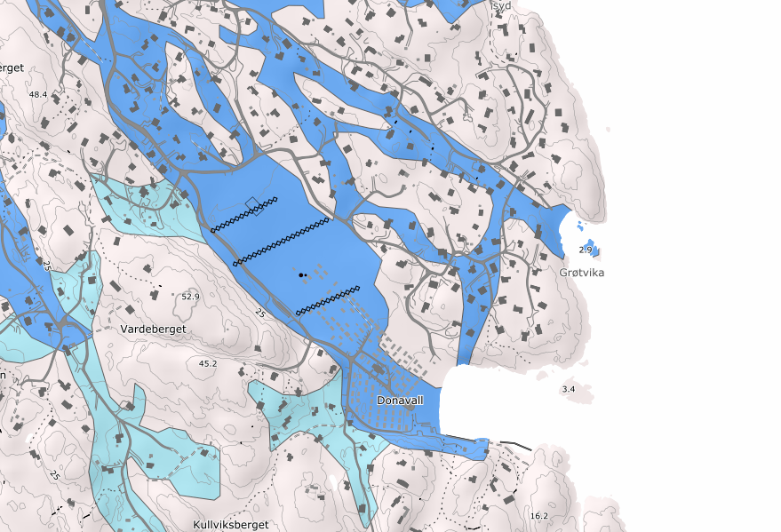

Beskrivelse/vurdering av funn:
Området ligger under marin grense, med mulighet for marin leire. Det er store områder med berg i dagen rundt planområdet, men lite berg i dagen innenfor selve planområdet. Det er også marine avsetninger i planområdet (i hovedsak strandavsetninger).

Gitt at området avgrenses av tydelig berg i dagen på alle kanter, vurderes det at planområdet ikke omfattes av løsneområder utenfor planområdet.
3 | Vurder fare for områdeskred  Dersom området kan være utsatt for områdeskred vises dette med blå skravur i NVEs nye aktsomhetskart for kvikkleireskred. Det nye kartet beregner terrengkriterier automatisk. Bruk samme kartutsnitt som i trinn 1 og marker lokalitet på planområdet.  Terrenget er markert som aktsomhetsområde (kartlag «KvikkleireskredAktsomhet»)?  Ja → geotekniker må engasjeres og det må utredes videre i henhold til trinn 4–11 i prosedyren  Nei → ferdig vurdert, ikke nødvendig å fortsette prosedyren (se dokumentasjonskrav til trinn 3)  Dokumentasjonskrav:  Kartutsnitt fra NVE som viser planområdet  Beskrivelse av funn og konklusjon  Kartgrunnlag med terreng som kan være utsatt for områdeskred vises i NVEs temakart  NB! Vær oppmerksom på at det er feilkilder i kartet. For mer informasjon om kartgrunnlaget, se her.
Dokumentasjon til trinn 3:
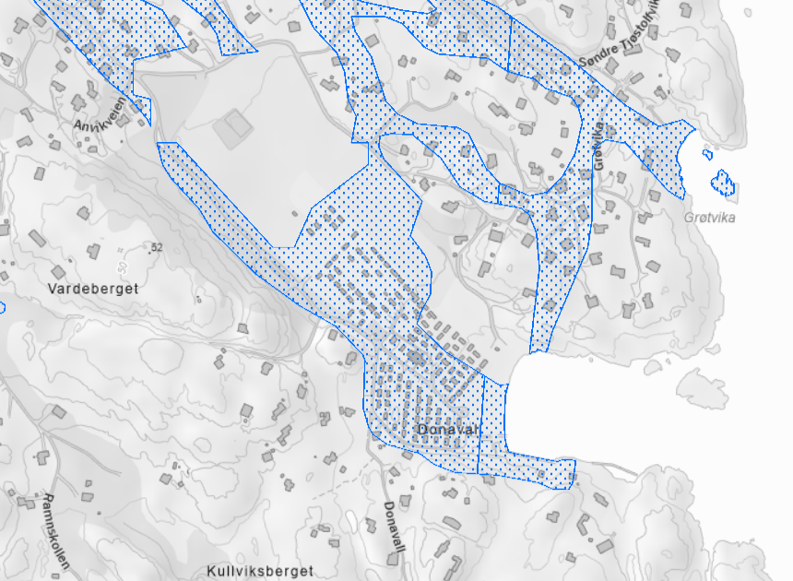

Beskrivelse av funn:
“Kartutsnittet viser at sentrale deler av planområdet er omfattet av terreng som kan være utsatt for områdeskredfare. Dersom befaring i planområdet ikke har avdekket berg i dagen som kan avkrefte fare for områdeskred må geotekniker engasjeres, og utredning går videre til trinn 4.”
Konklusjon og videre anbefaling

Eksempel 1: Planområdet og omkringliggende områder omfattes ikke av faresoner for kvikkleireskred (løsneområder eller utløpsområder). Området ligger under marin grense, og sentrale deler av planområdet ligger på marine avsetninger. Gjennom ortofoto og fysisk befaring er det gjort funn av berg i dagen rundt planområdet og flere steder internt i planområdet, som tilsier at området ikke er utsatt for områdeskred. Fare for områdeskred er derfor avkreftet.
Eksempel 2: Planområdet og omkringliggende områder omfattes ikke av faresoner for kvikkleireskred (løsneområder eller utløpsområder). Området ligger under marin grense, og sentrale deler av planområdet ligger på marine avsetninger. Gjennom ortofoto og fysisk befaring er det gjort funn av berg i dagen rundt planområdet, men ikke internt i planområdet på de delene av området som omfattes av terreng som kan være utsatt for områdeskred. Fare for områdeskred kan derfor ikke avkreftes, og det må engasjeres geotekniker som kan vurdere planområdet videre i henhold til trinn 4-11 i prosedyren.

Vedlegg
Eks. Notat fra prøvesjakting

